112年10月份大事紀要照片
編號44 行政院陳建仁院長赴南區水資源分署參加曾文五十活動及視察
曾文南化聯通管工程計畫 照片7張
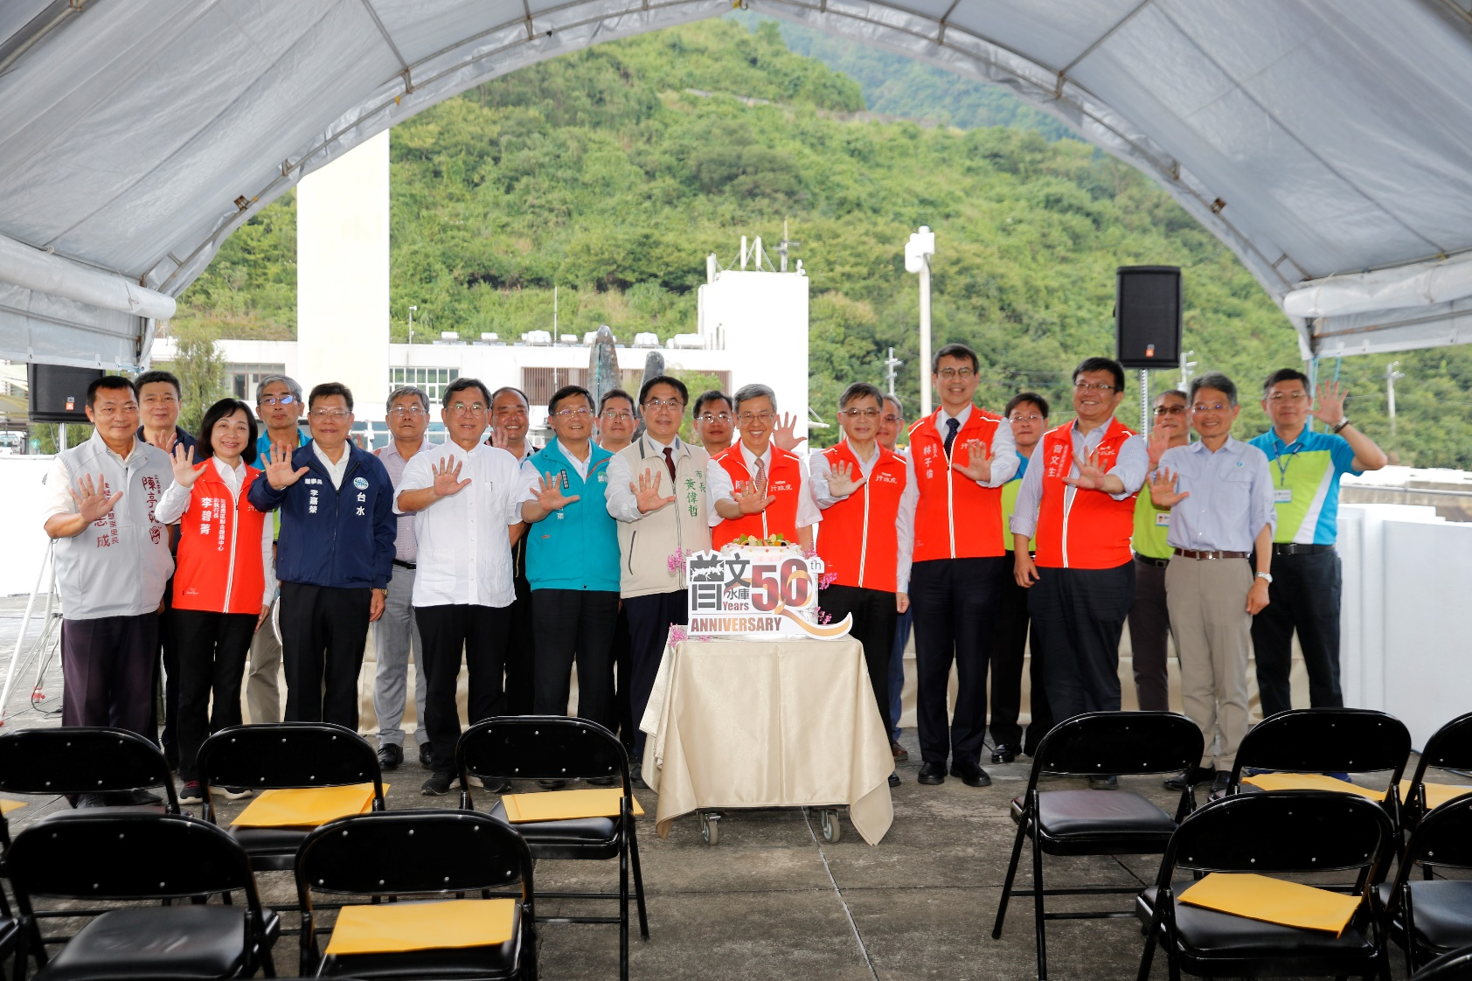 | 照片說明  照片1  行政院陳建仁院長赴南區水資源分署參加曾文五十活動

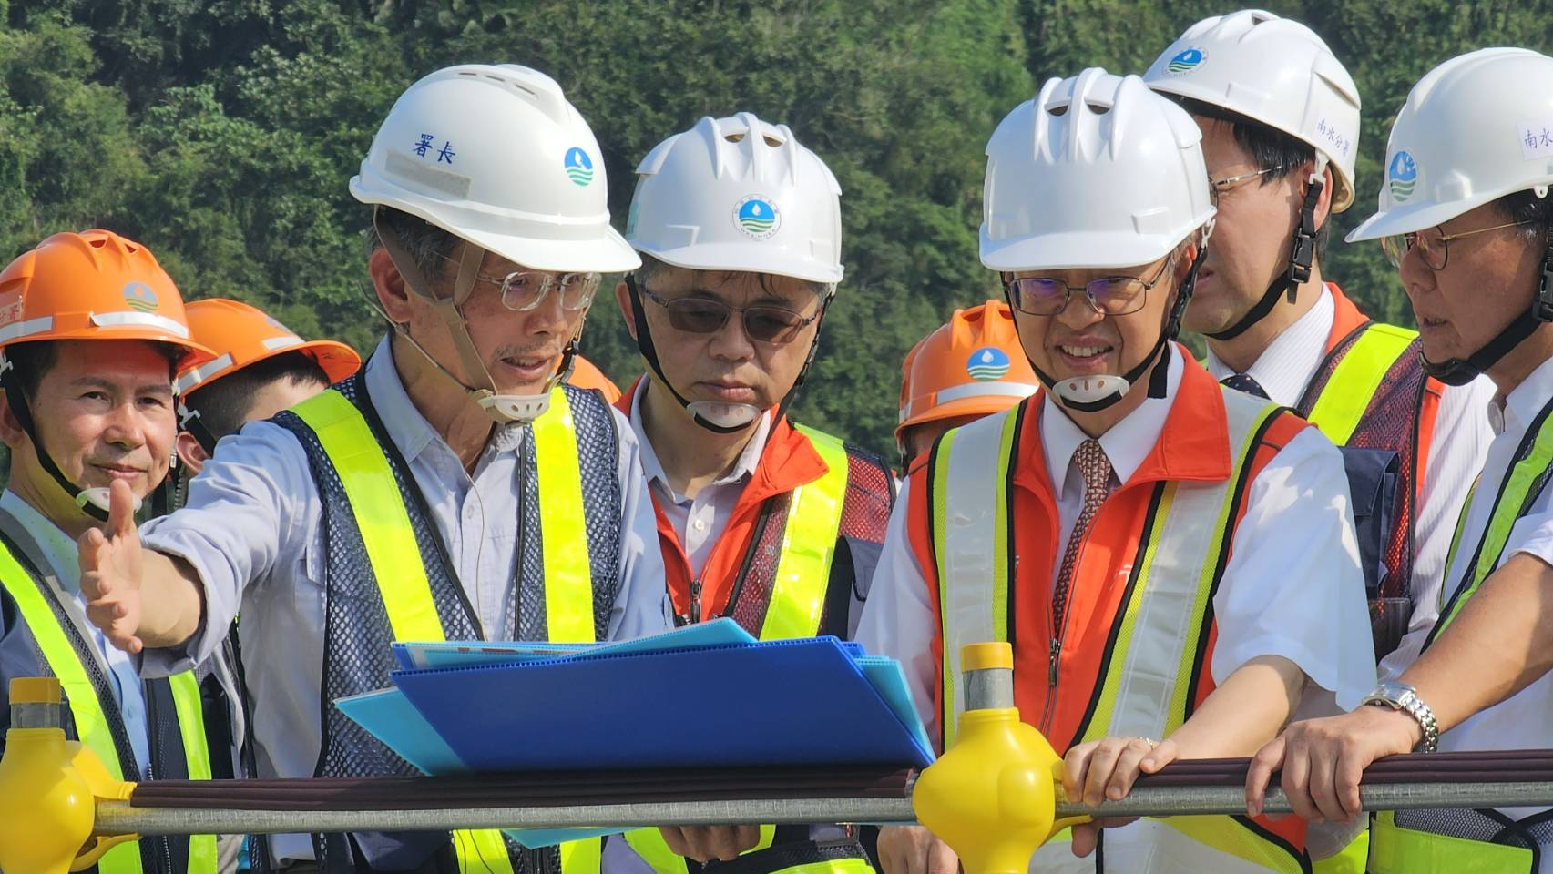 | 照片說明  照片2  行政院陳建仁院長視察曾文南化聯通管工程-消能豎井，本署  賴建信署長現地解說

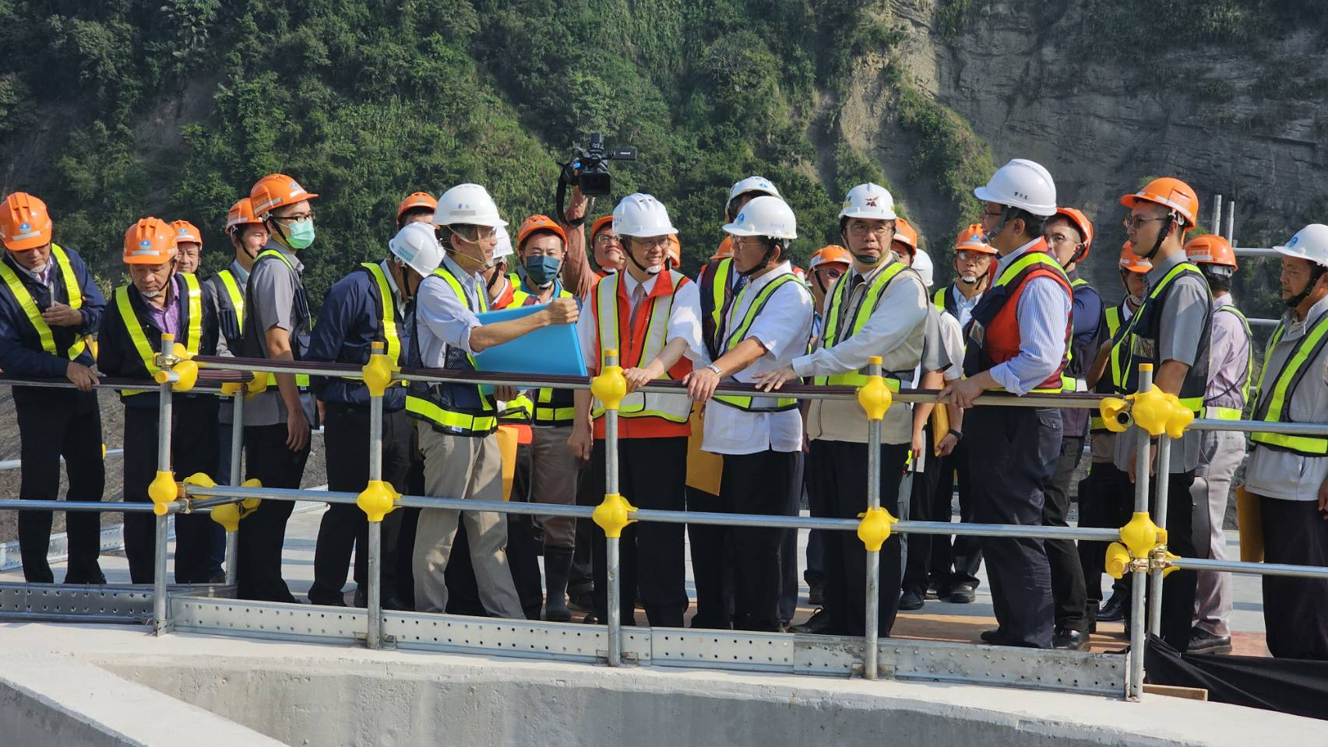 | 照片說明  照片3  行政院陳建仁院長視察曾文南化聯通管工程-消能豎井，本署  賴建信署長現地解說

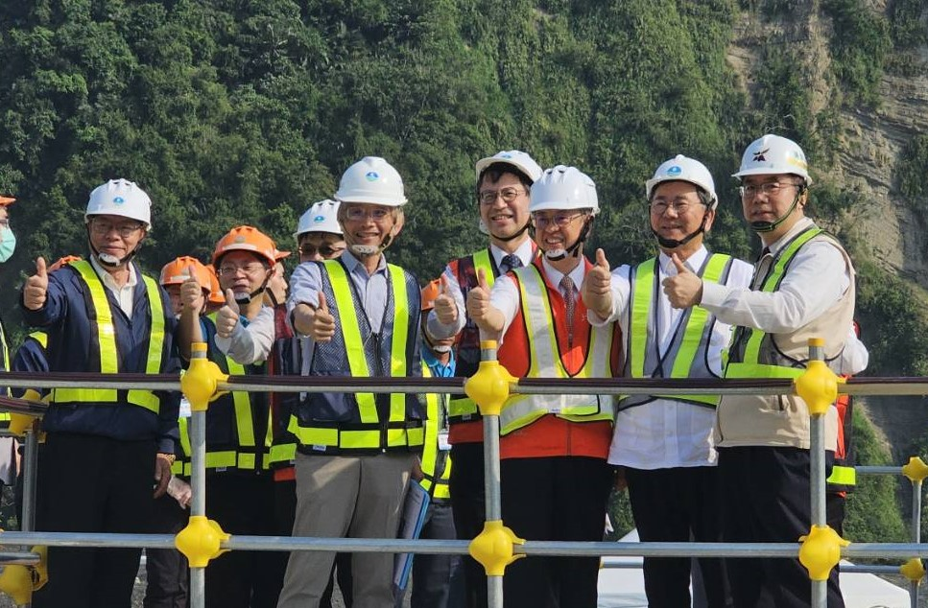 | 照片說明  照片4  陳院長參與曾文水庫50週年慶及視察曾文南化聯通管工程  計畫-賴署長現地解說曾文南化聯通管計畫-消能豎井

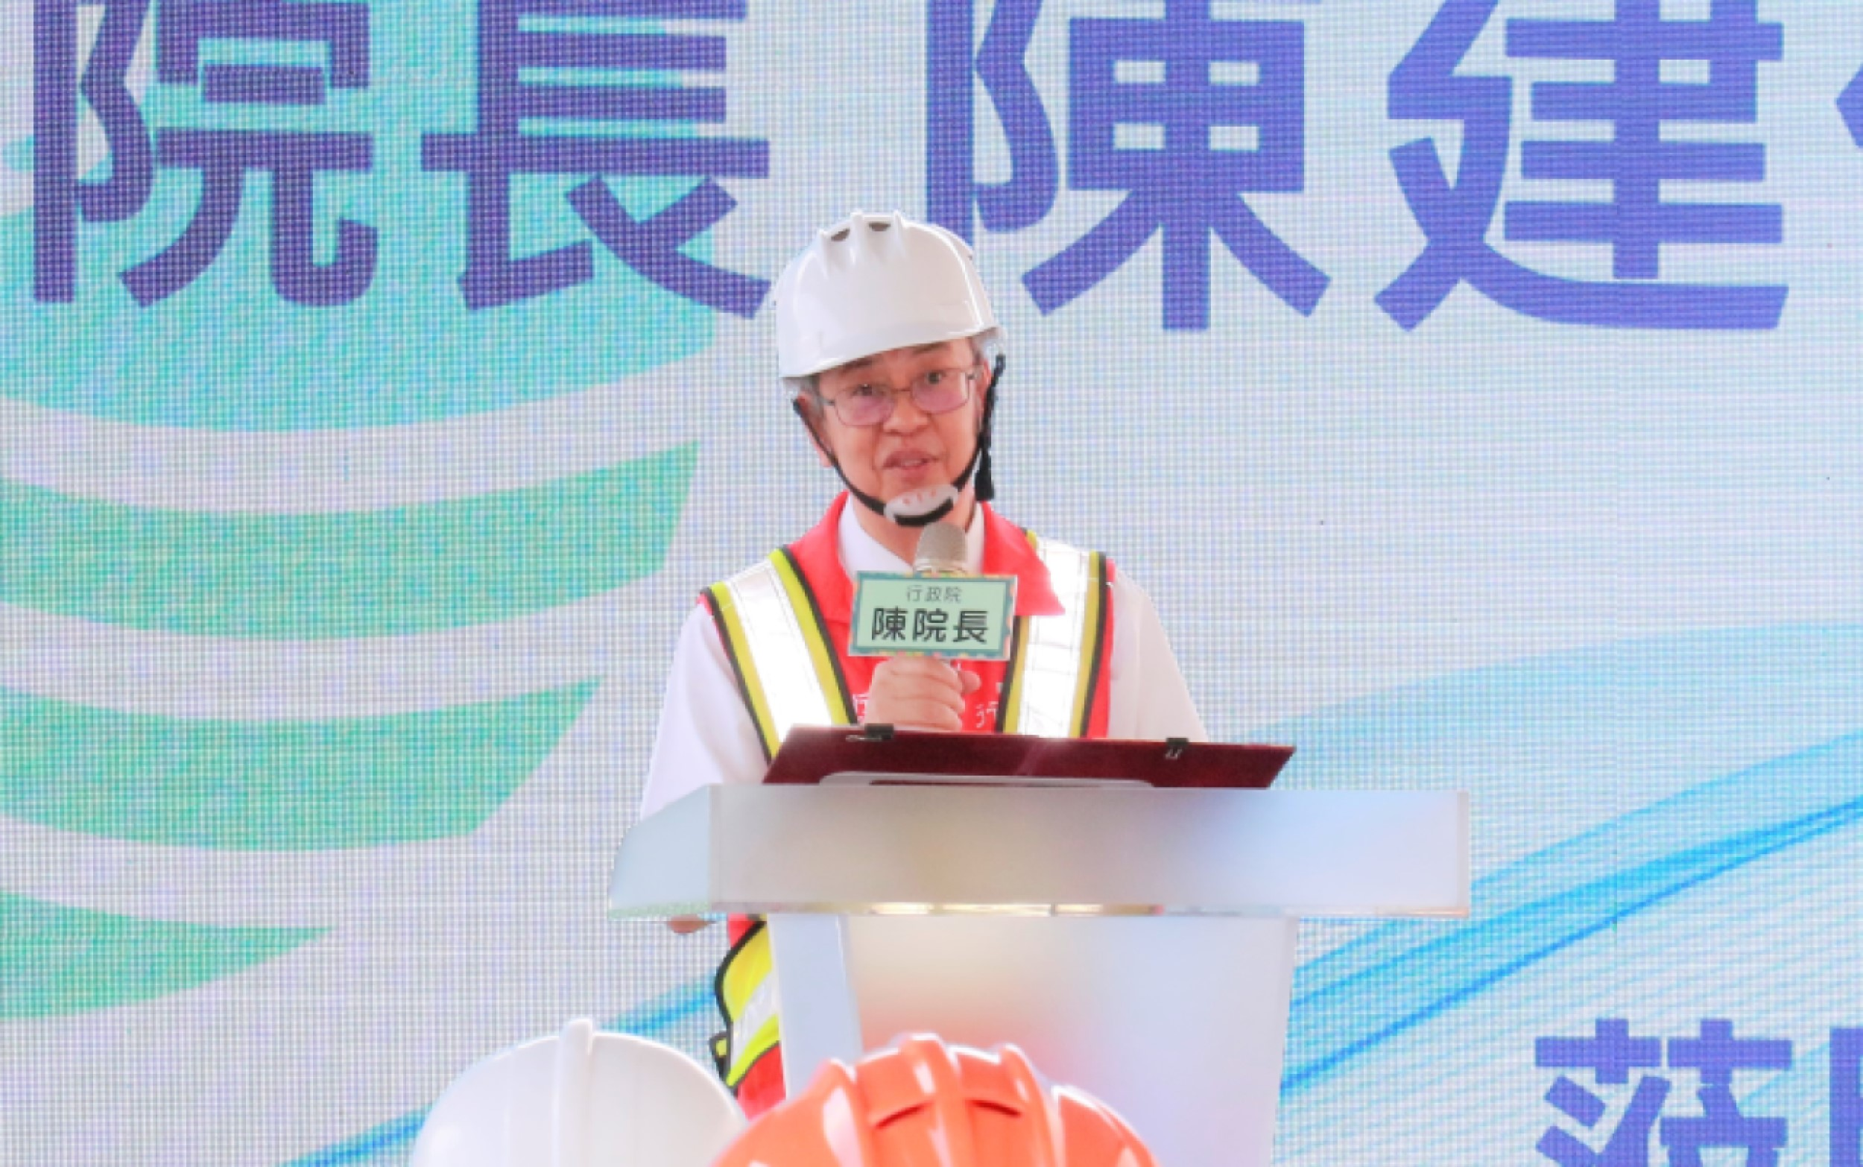 | 照片說明  照片5  陳院長參與曾文水庫50週年慶及視察曾文南化聯通管工程  計畫-陳院長致詞

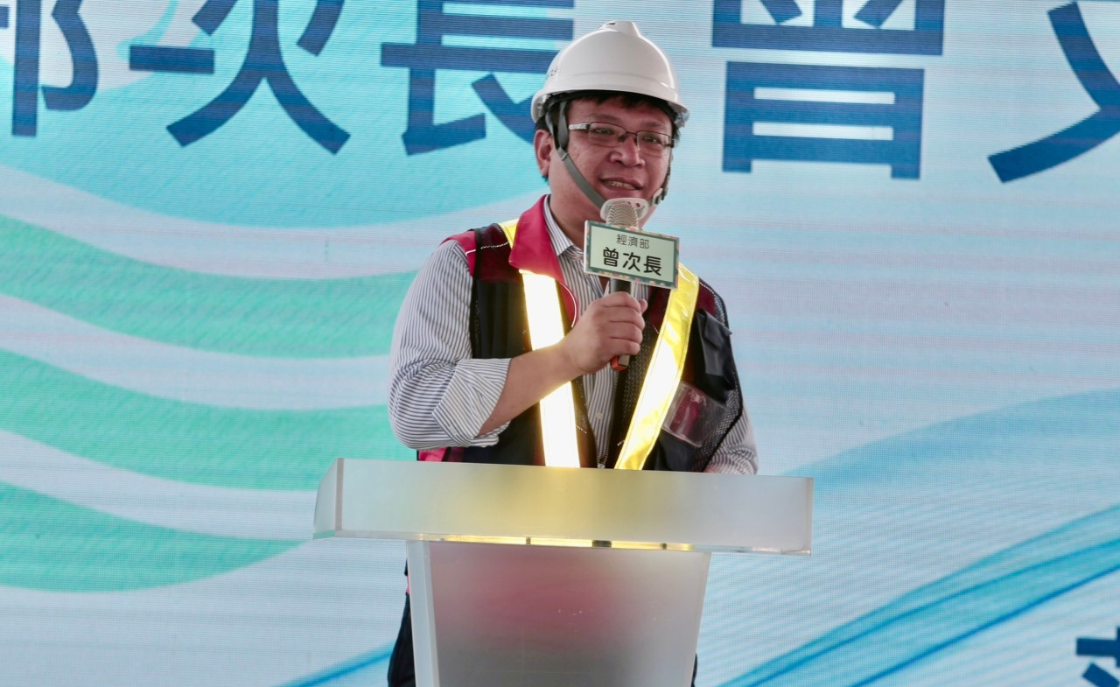 | 照片說明  照片6  陳院長參與曾文水庫50週年慶及視察曾文南化聯通管工程  計畫-曾文生次長致詞

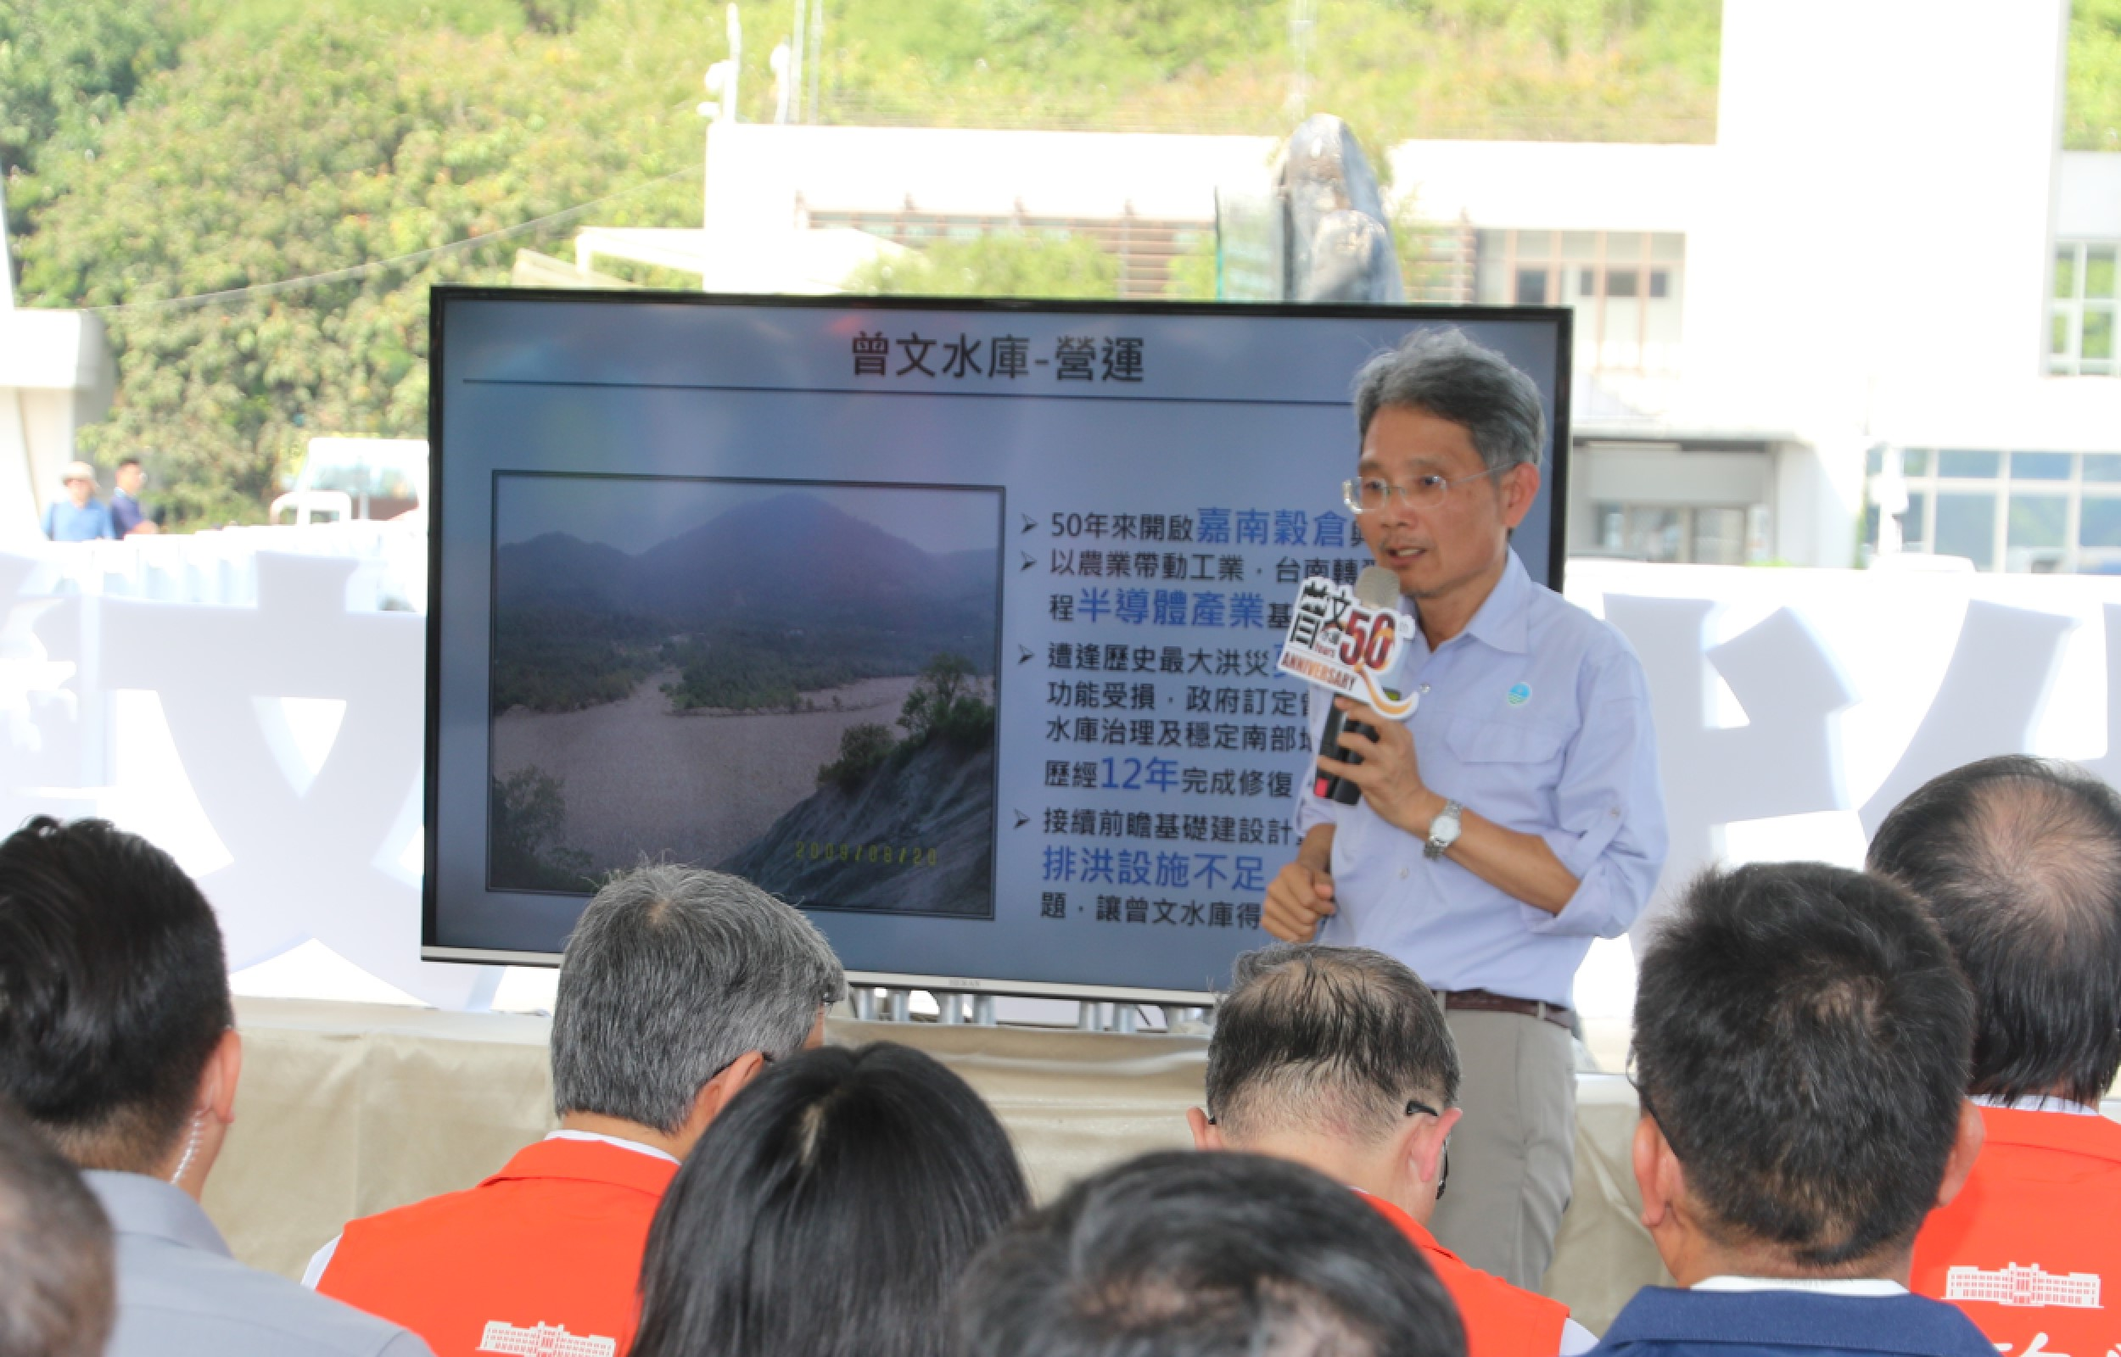 | 照片說明  照片7  陳院長參與曾文水庫50週年慶及視察曾文南化聯通管工程  計畫-本署賴署長建信簡報

